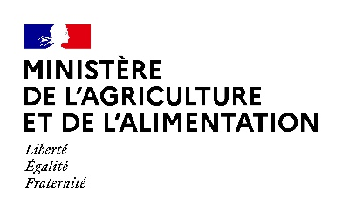
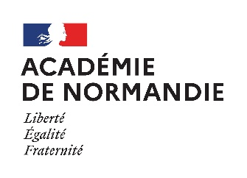
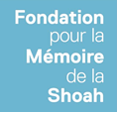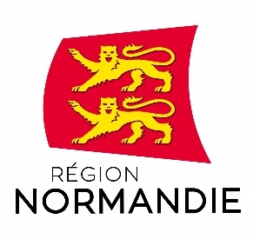

Fiche technique

Appel à projet

- L’appel à projet est ouvert à des groupes (classe ou atelier de volontaires sur le temps périscolaire) de LGT, LP, Lycées agricoles et Lycées maritimes et des CFA normands, à raison d’un effectif global de 150 places.
- Les projets doivent être présentés dans la fiche d’appel à projet jointe à ce document.
- Pour tout renseignement complémentaire sur le projet pédagogique, vous pouvez contacter
Mathias Orjekh : tél. 01 53 01 17 18
E-mail : mathias.orjekh@memorialdelashoah.org

Le dossier de candidature est à adresser par mail

le 15 octobre au plus tard :

à
mathias.orjekh@memorialdelashoah.org

et à

christophe.yvetot@normandie.fr

Production finale envisagée :
De nombreuses modalités peuvent être envisagées pour cette production.
A titre d’exemple, lors des précédentes éditions, des actions se sont appuyées sur différentes pratiques encadrées par des professionnels : écriture, arts plastiques, photographie, vidéo…

Pour en savoir plus : voir sur https://www.youtube.com/watch?v=AIk3mjUtcVE le film réalisé par Canopé sur le dispositif et voir sur les sites disciplinaires « Histoire-Géographie » et « Lettres-Histoire-Géographie » des Académies de Caen et de Rouen le compte-rendu et un descriptif des démarches pédagogiques entreprises par les enseignants ayant participé aux voyages d'étude précédents.

Pour toute recherche d’intervenant : vous pouvez contacter Christophe Yvetot, Chef de Service Jeunesse et Politiques Educatives à la Région Normandie christophe.yvetot@normandie.fr

Budget :
Une aide financière peut être sollicitée auprès de la Région Normandie pour des dépenses nécessaires à la réalisation du projet (frais matériels, intervention d’un professionnel de telle ou telle pratique…). Cette demande doit apparaître dans la colonne recette du budget affiché.
Un effort de co-financement sera toutefois pris en compte par la commission d’examen.

Calendrier :
- 15 octobre : date limite de retour des dossiers
- à partir du 25 octobre : réponse du jury
- 17 novembre après-midi : réunion d’information et d’échanges sur les projets pour les enseignants référents du projet
- 14 décembre : journée d’étude au Mémorial de Caen pour les classes retenues
- Semaine du 10 au 14 janvier : voyage d’étude au camp d’Auschwitz
- 16 mars après-midi : réunion d’information et de préparation pour la restitution des productions
- mai (date à fixer par les établissements) : manifestation officielle de restitution dans les établissements
- 18-19 mai (dates à confirmer) : manifestation de restitution au Mémorial de Caen
- fin juin – début juillet : journée de bilan au Mémorial de la Shoah proposée à tous les enseignants engagés dans ce programme national.

Les établissements concernés s’engagent à permettre aux référents et aux lycéens ou apprentis des classes retenues de suivre les différentes étapes les concernant dans ce programme, ainsi que d’organiser la manifestation officielle de restitution en mai sur leur site.

Dépenses :
- La Région Normandie et la Fondation pour la Mémoire de la Shoah financent le déplacement en Pologne (vol, hébergement et visites), à l’exception de la participation de 50 € demandée à chaque participant.

- La Région Normandie prend en charge :
- le droit d’entrée pour la visite du Mémorial de Caen lors de la journée d’étude dans le cadre de la convention Région-Mémorial,
- le déplacement des délégations au Mémorial de Caen pour la journée d’étude,
- le déplacement des délégations au Mémorial de Caen en mai pour la journée de restitution,
- une aide financière pour les dépenses nécessaires à la réalisation des productions des projets retenus, dans la limite de l’enveloppe disponible.

- Les établissements prennent en charge :
  - le déplacement des délégations à l’aéroport de Deauville-Normandie,
  - les frais de déplacements des enseignants aux réunions d’information et de bilan.

IMPORTANT :

En fonction de l’évolution de la situation sanitaire au cours de l’année scolaire, ce calendrier pourra connaître des modifications sensibles, avec trois options envisageables :

- le maintien du programme initial avec un report du voyage d’étude en Pologne au cours de l’année scolaire 2021/2022,
- la mise en œuvre d’un programme différent (un parcours mémoriel en France uniquement) si les déplacements à l’étranger ne sont plus possibles mais restent possibles en France,
- l’annulation de l’action : dans ce cas, les dossiers sélectionnés en 2021/2022 seraient retenus d’office dans le dispositif pour l’année 2022/2023, sous réserve du souhait de l’enseignant référent de reporter son projet.

Ces changements, s’ils intervenaient, ne remettent pas en cause le cadre initial du dispositif, en particulier la nécessité d’une préparation des élèves en amont du voyage d’étude et celle d’une production finale en lien étroit avec le projet envisagé.

